20. Tīklu apvienošana ar tiltu “avots-maršruts” palīdzību
- Bibliogrāfiskā izziņa
- SRB algoritms
- Datu bloka (freima) formāts

Bibliogrāfiskā izziņa
Source-Route Bridging (SRB) algoritmu (Apvienošana ar tiltu “avots-maršruts” palīdzību) izstrādāja IBM un tas tika piedāvāts IEEE 802.1 komitejai kā lokālo tīklu apvienošanas līdzeklis ar tiltu palīdzību. Pēc tam, kad komiteja atdeva priekšrocību citam konkurējošam standartam (TB), SRB piekritēji piedāvāja to IEEE 802.5 komitejai, kura vēlāk to iekļāva IEEE 802.5/TokenRing lokālā tīkla specifikācijā.
Pirmajam IBM piedāvājumam sekoja apvienošanas ar tiltu palīdzību jauna standarta piedāvājums IEEE 802 komitejai: Source-Route Transparent (SRT) bridging (Caurspīdīga apvienošana ar tiltu “avots-maršruts” palīdzību). SRT pilnīgi likvidē tīrus tiltus “avots-maršruts” (SRB), to vietā izmantojot divus LAN tiltu tipus - TB un SRT. Neskatoties uz to, ka SRT tika labi novērtēts, SRB tilti joprojām tiek plaši izmantoti tīklos.

SRB algoritms
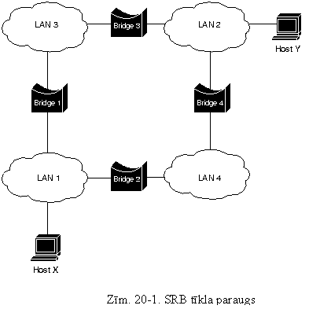Savu nosaukumu SRB tilti ieguva tāpēc, ka tie paredz pilna maršruta no avota līdz saņēmējam izvietošanu visos starptīklu (LAN) datu blokos, kurus nosūta avots. SRB glabā un virza šos datu blokus saskaņā ar norādījumiem par maršrutu, kuri atrodas attiecīgā datu bloka laukā. Zīm. 20-1 ir parādīts SRB tīkla paraugs.

Pieņemsim, ka resursdators X Zīm. 20-1 nolēma nosūtīt datu bloku resursdatoram Y. Sākumā dators X nezina, kur atrodas dators Y - tajā pat vai citā LAN. Lai to noskaidrotu, tas nosūta testa datu bloku. Ja šis datu bloks atgriežās pie datora X bez pozitīvās norādes par to, ka dators Y to ieraudzīja, tad datoram X ir jāpieņem, ka dators Y atrodas attālā segmentā.
Lai precīzi noteiktu attālā datora Y atrašanas vietu, dators X nosūta izlūka (explorer) datu bloku. Katrs tilts, kurš saņem šo datu bloku (mūsu piemērā tie ir Tilti 1 un 2), kopē to visos ziņojumu nosūtīšanas portos. Virzoties caur apvienoto tīklu, izlūka datu bloki tiek papildināti ar maršruta informāciju. Kad datora X izlūka datu bloki nonāk līdz datoram Y, dators Y atbild uz katru datu bloku atsevišķi, izmantojot uzkrāto maršruta informāciju. Pēc visu atbildes datu bloku saņemšanas dators X var izvēlēties maršrutu, kurš bāzējas uz iepriekš noteikta kritērija.
Piemērā, kurš ir parādīts Zīm. 20-1, šī procesa rezultāts būs divi maršrūti:
LAN 1 - Bridge 1 - LAN 3 - Bridge 3 - LAN 2
LAN 1 - Bridge 2 - LAN 4 - Bridge 4 - LAN 2
Datoram X ir jāizvēlas viens no šiem diviem maršrutiem. IEEE 802.5 specifikācija nenozīmē kritēriju, kurš datoram X ir jāizmanto, izvēloties maršrutu; taču tajā ir vairāki ieteikumi, kuri ir uzskaitīti zemāk:
- Pirmais pieņemtais datu bloks
- Atbilde ar minimālu pārsūtījumu skaitu
- Atbilde ar vislielāko atļauto datu bloka izmēru
- Dažādas iepriekš uzskaitīto kritēriju kombinācijas
Vairumā gadījumu tiek izvēlēts trakts, kuru satur pirmais pieņemtais datu bloks.
Pēc tam, kad maršruts ir izvēlēts, tas tiek iekļauts datu blokos, kuri ir paredzēti datoram Y, maršruta informācijas lauka formā (routing information field - RIF). RIF tiek iekļauts tikai datu blokos, kuri ir paredzēti citām LAN. Maršruta informācijas esamība datu blokā tiek uzrādīta, uzstādot avota adreses lauka viszīmīgāko bitu, kurš tiek saukts par maršruta informācijas indikātora bitu (routing information indicator - RII).

Datu bloka (freima) formāts
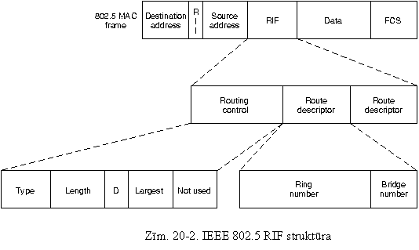IEEE 802.5 RIF struktūra ir parādīta Zīm. 20-2.

Tipa (type) lauks nosaka vienu no trīm maršrutēšanas vadības tipiem, norādot uz mezglu skaitu, kuros jābūt nosūtītam dotajam datu blokam: vienā mezglā, mezglu grupā, kuri ietver dotā apvienotā tīkla saistošo koku, vai visos mezglos. Pirmais tips tiek saukts par “speciāli virzītu” (specifically routed) datu bloku, otrais tips – par “saistošā koka izlūku” (spanning-tree explorer), bet trešais tips – par “visu traktu izlūku” (all-paths explorer). Pirmais tips tiek izmantots, kad avota mezgls iekļauj maršrutu RIF laukā. Divi pēdējie tipi tiek izmantoti, lai atrastu attālo mezglu. Saistošā koka izlūks var tikt izmantots kā tranzīta mehānisms datu blokiem ar vairākpunktu adresāciju.
- Garuma lauks (lenght) apzīmē kopējo RIF garumu baitos.
- Bits D norāda datu bloka pārvietošanas virzienu (uz priekšu vai atpakaļ).
- Lauks “vislielākais” (largest) apzīmē vislielāko datu bloku, kurš var tikt apstrādāts visa šī maršruta garumā.
- Maršruta apraksta lauki (route descriptor) var būt vairāki. Katrs no tiem satur pāri “gredzena numurs/tilta numurs”, kura nosaka kādu maršruta daļu. Tādā veidā, maršruti ir vienkārši secības, kur LAN un tiltu numuri seko viens otram un kuri sākas un beidzas ar LAN numuriem.

